|  |  |
| --- | --- |
| **Gerb-BMSTU_01** | **Министерство науки и высшего образования Российской Федерации**  **Федеральное государственное бюджетное образовательное учреждение**  **высшего образования**  **«Московский государственный технический университет**  **имени Н.Э. Баумана**  **(национальный исследовательский университет)»**  **(МГТУ им. Н.Э. Баумана)** |

ФАКУЛЬТЕТ «Информатика и системы управления»\_\_\_\_\_\_\_\_\_\_\_\_\_\_\_\_\_\_\_\_\_\_\_\_\_\_\_\_\_\_\_\_\_\_\_\_

КАФЕДРА «Программное обеспечение ЭВМ и информационные технологии»\_\_\_\_\_\_\_\_\_\_\_\_\_\_

**Лабораторная работа № \_4\_**

|  |  |
| --- | --- |
| **Тема \_РЕАЛИЗАЦИЯ И ИССЛЕДОВАНИЕ АЛГОРИТМОВ ГЕНЕРАЦИИ ОКРУЖНОСТИ И ЭЛЛИПСА**  **Студент \_Турсунов Ж. Р.\_\_\_\_\_\_\_\_**  **Группа \_ИУ7-46Б\_\_\_\_\_\_\_\_\_\_\_\_\_\_**  **Оценка (баллы) \_\_\_\_\_\_\_\_\_\_\_\_\_\_\_**  **Преподаватель \_Куров А. В.\_\_\_\_** |  |

Москва.

2020 г.

**Цель работы:** Реализация алгоритмов построения окружности и эллипса, исследование и сравнение визуальных и временных характеристик алгоритмов.

**Входные данные:**  Координаты центра для окружности и эллипса, цвет рисования, цвет холста(фона), выбор метода для построения.

**Выходные данные:** Пользовательское меню, содержащее поля ввода и холст с конечным изображением.

**Ошибочные ситуации:** Программа прекращается, если хотя бы один из входных данных не корректен.

**Теоретическая часть**

Для построения окружности и эллипса в этой лабораторной работе будут реализованы следующие алгоритмы на основе:

* Канонического уравнения
* Параметрического уравнения
* Алгоритма Брезенхема
* Алгоритм средней точки

Алгоритм на основе **канонического** или **параметрического** уравнения как для окружности так и для эллипса довольно прост в понимании. Достаточно взять уравнение и задать координаты центра и сам радиус, в последствие чего мы получим множество координат точек, которые нужно будет соединить отрезками. Главным минусом этих алгоритмов является то, что нужно проводить сложные математические вычисления и количество этих вычислений довольно большое.

Каноническое уравнение окружности: (x—x0)2 + (y—y0)2 = R2

Параметрическое уравнение окружности: x =x0+ Rcost, y =y0+ Rsint (0<=t<=2pi)

Каноническое уравнение эллипса: (x—x0)2 / a2+ (y—y0)2 / b2= 1

Параметрическое уравнение эллипса: x = acost, y = bsint

Чтобы не делать такие вычисления и был придуман **алгоритм Брезенхема**. Он более эффективный и простой чем вышеперечисленные алгоритмы. Главным плюсом этого алгоритма является то, что не надо строить окружность целиком. Достаточно 1/8 части построенной в первом октанте(Дальше происходить отражение)

Рассмотрим построение части окружности, лежащей в первом квадранте. Предположим, что центр окружности лежит в начале координат, ее радиус равен R, ось абсцисс направлена вправо, ось ординат - вверх. Пусть алгоритм начинает работу в точке с координатами X=0, Y=R, тогда он заканчивает работу в точке X=R, Y=0. При таком направлении построения окружности Y как функция аргумента X будет являться монотонно убывающей (Y= ) . Предполагается, что центр окружности и начальная точка находятся точно в точках растра.

Для любого пикселя при выбранном направлении генерации окружности существует только три варианта выбора следующего пикселя, наилучшим образом аппроксимирующего окружность: горизонтальный пиксель вправо, диагональный вниз и вправо, вертикальный вниз .

В качестве критерия выбора очередного пикселя используется минимум модуля разности квадратов расстояний от центра окружности до пиксела и до идеальной окружности. Теперь остается вычислить координаты очередного пикселя по критерию.

Наряду с этими алгоритмами есть **алгоритм Средней точки**, который по эффективности не уступает алгоритму Брезенхема. Суть этого алгоритма заключается в том, что на каждом шаге работы алгоритм выбирает ближайший к эллипсу пиксель из двух возможных, анализируя, находится ли средняя точка между этими пикселями внутри или вне эллипса. Выбор очередного пикселя может осуществляться из пары пикселей. расположенных либо на одной вертикальной либо на одной горизонтальной линии. Анализ вертикальной или горизонтальной пары пикселей. зависит от угла наклона касательной к эллипсу, т.е. от значения производной dY/dX. Далее происходят математические действия, в ходе которого и получаем эллипс.

**Код программы**

**Алгоритмы для построения окружности на основе**

* **Канонического уравнения**

**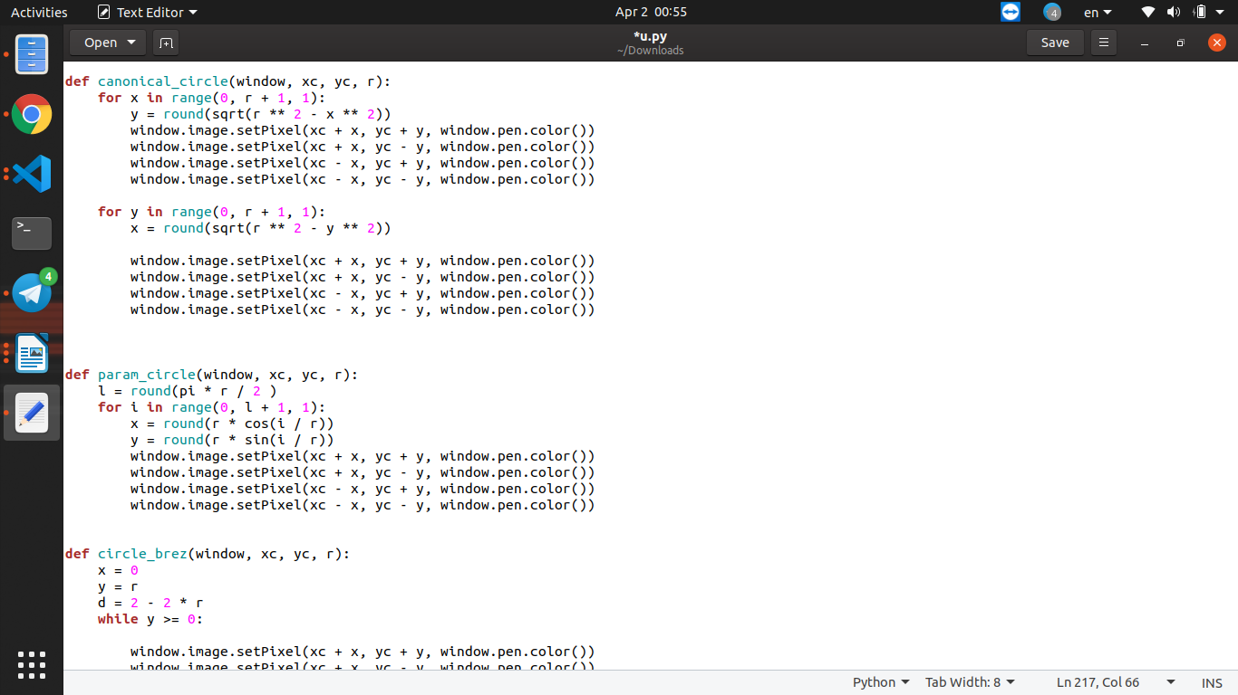**

* **Параметрического уравнения**

****

* **Алгоритма Брезенхема**

**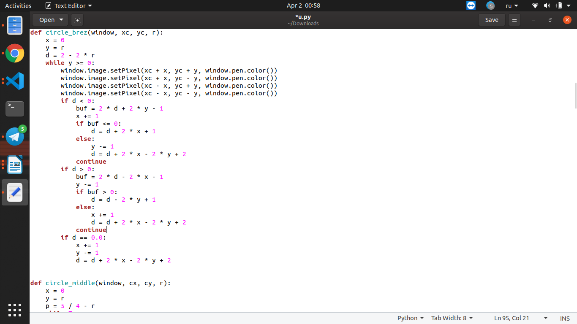**

* 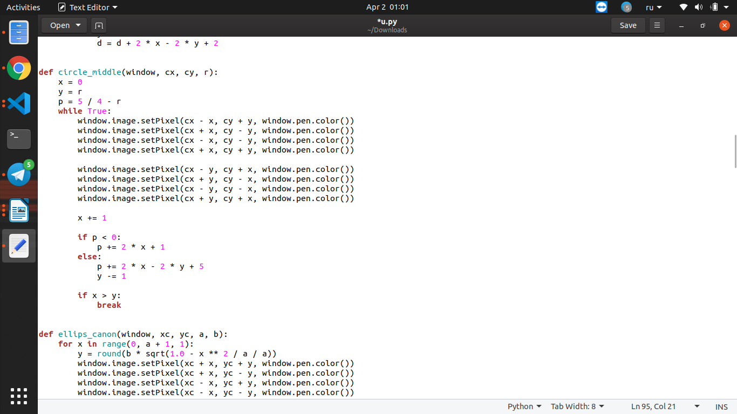**Алгоритма средней точки**

**Алгоритмы для построения эллипса на основе**

* **Канонического уравнения**

**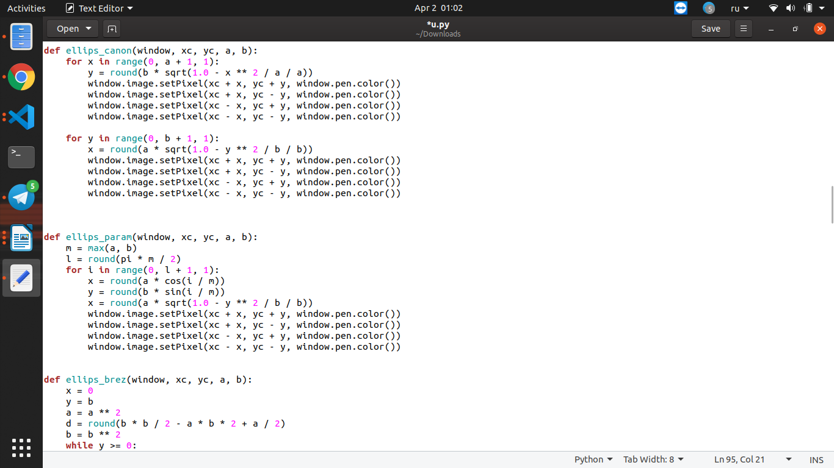**

* **Параметрического уравнения**
* **Алгоритма Брезенхема**

**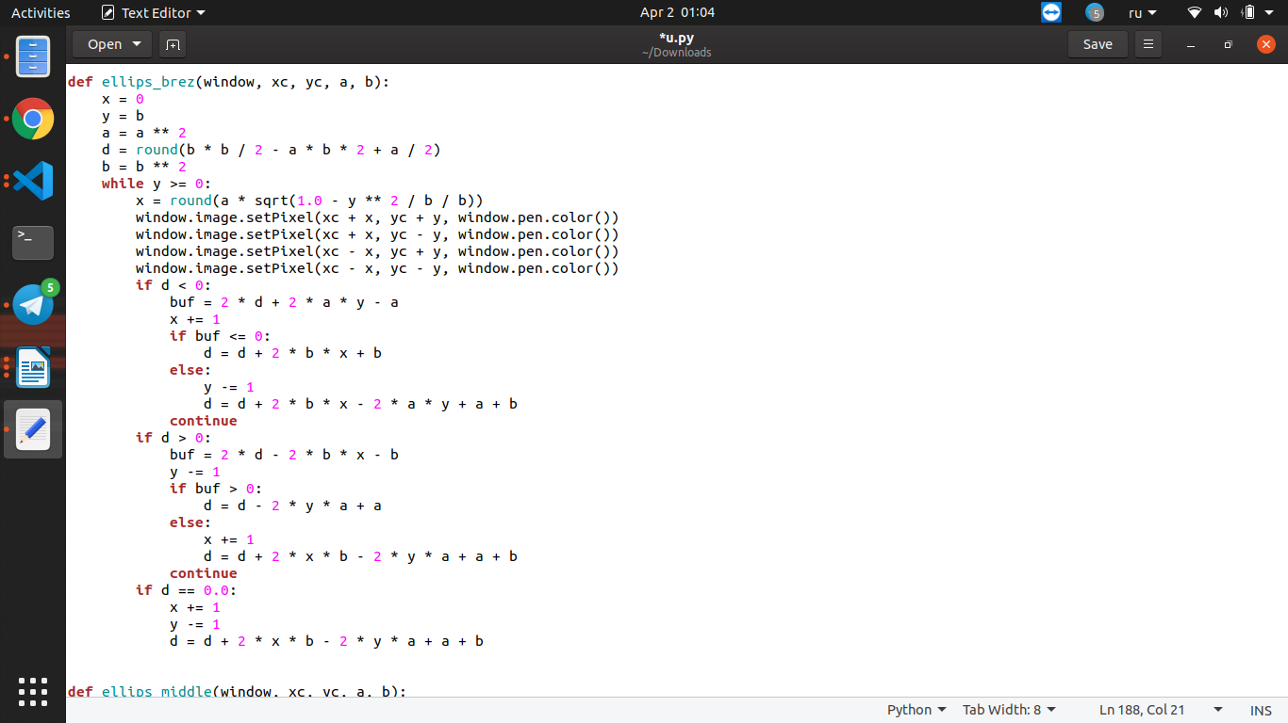**

* **Алгоритма средней точки**

**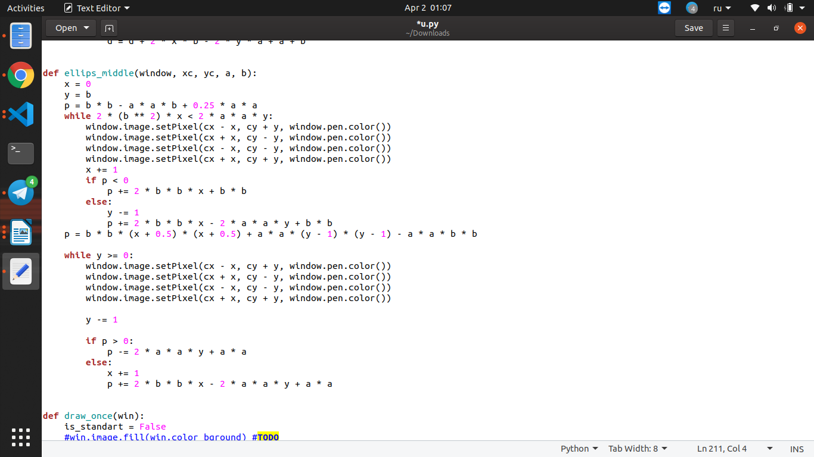**

**Визуальные характеристики для окружности на основе**

* **Канонического уравнения**

**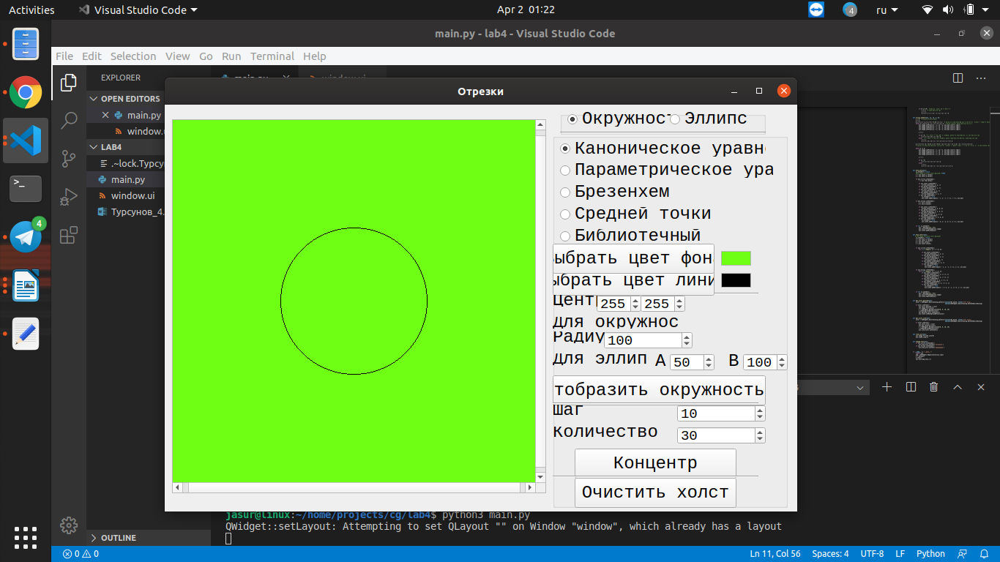**

* **Параметрического уравнения**

**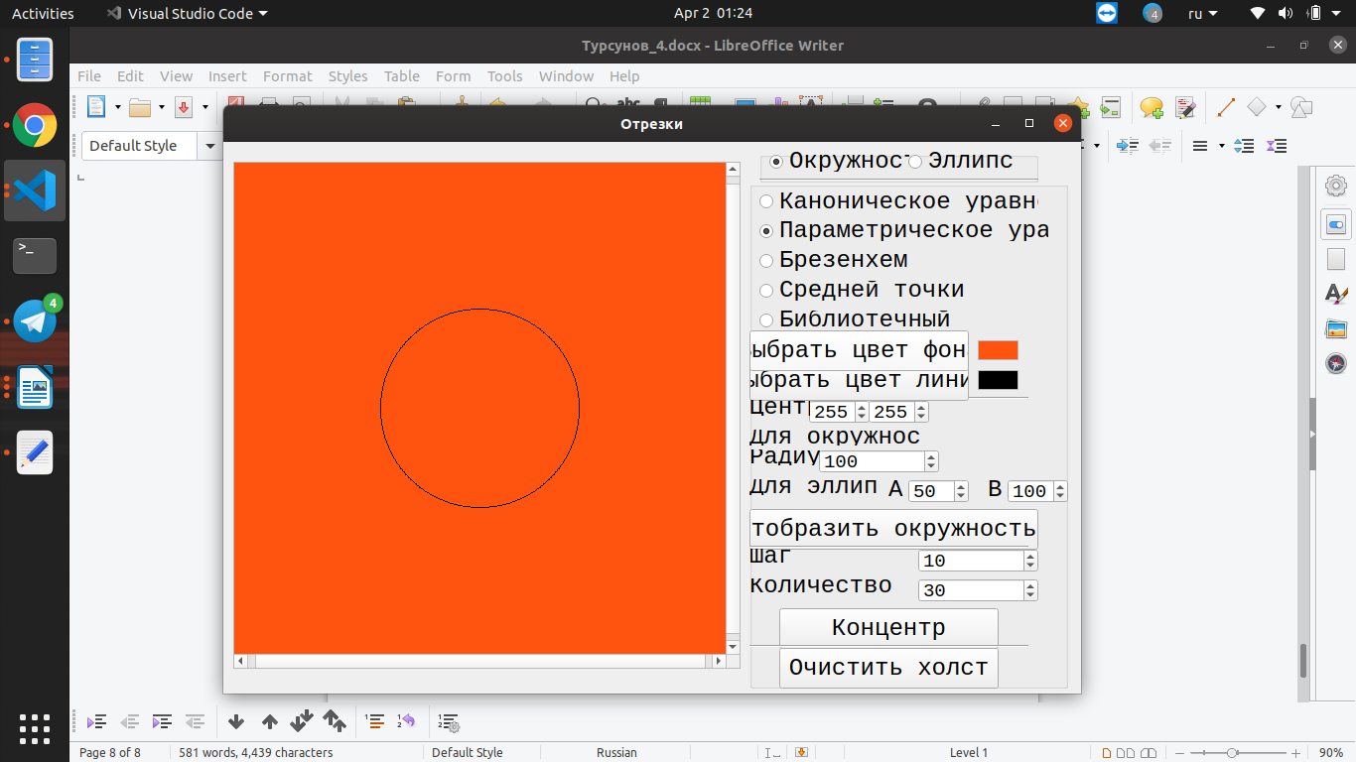**

* **Алгоритма Брезенхема**

**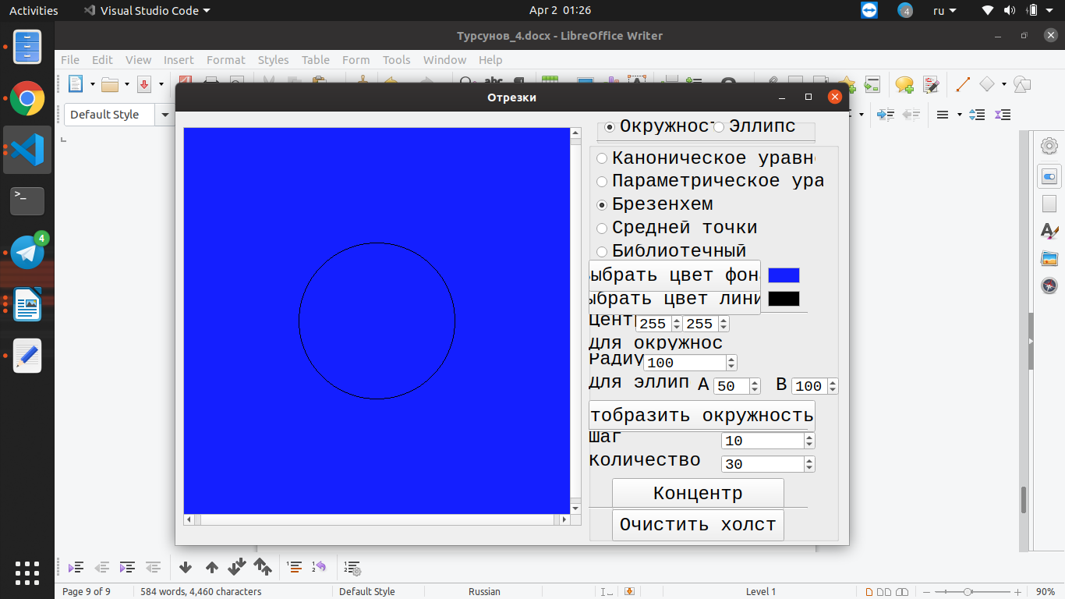**

* **Алгоритма средней точки**

**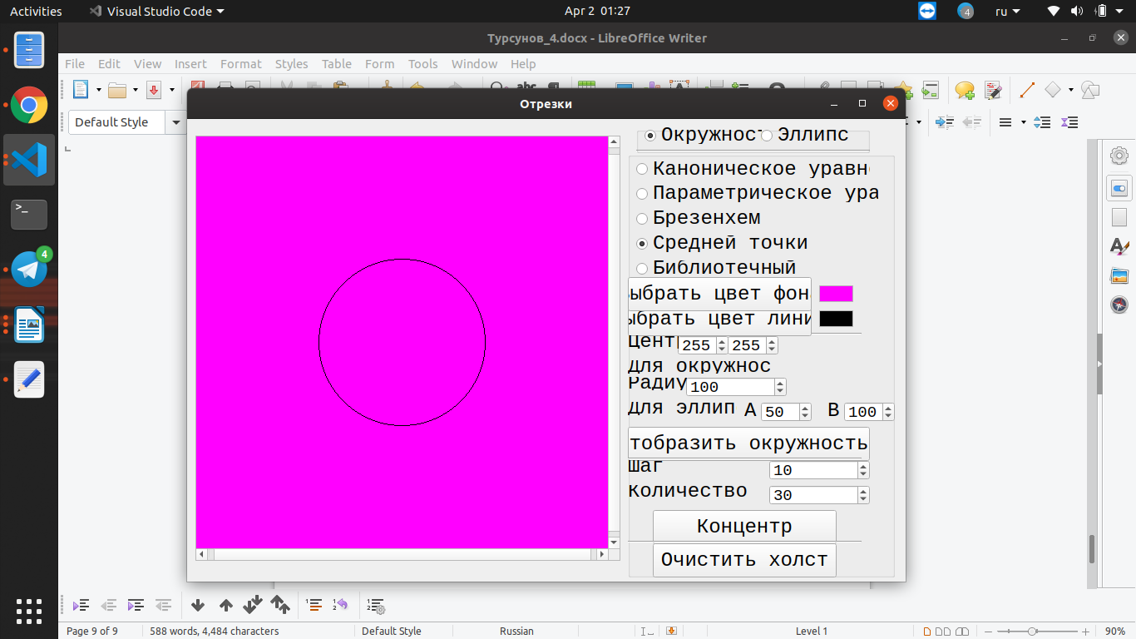**

Делая вывод по визуальным характеристикам по построению окружности, можно увидеть что при каноническом построении рисунок выглядит более сглаженным, чем при параметрическом. Также если сравнивать эти 2 алгоритма, можно заметить что при углах pi \* k/4(45,135 и тд) рисунок при параметрическом алгоритме более щероховаты. Рисунки алгоритмов Брезенхема и Средней точки совпадают. Если распределять по местам с самого лучшего к самому плохому, то это будет выглядеть примерно так: 1)Брезенхем 2)Средняя точка 3)Каноническое уравнение. 4) Параметрическое. уравнение

**Визуальные характеристики для эллипса на основе**

* **Канонического уравнения**

**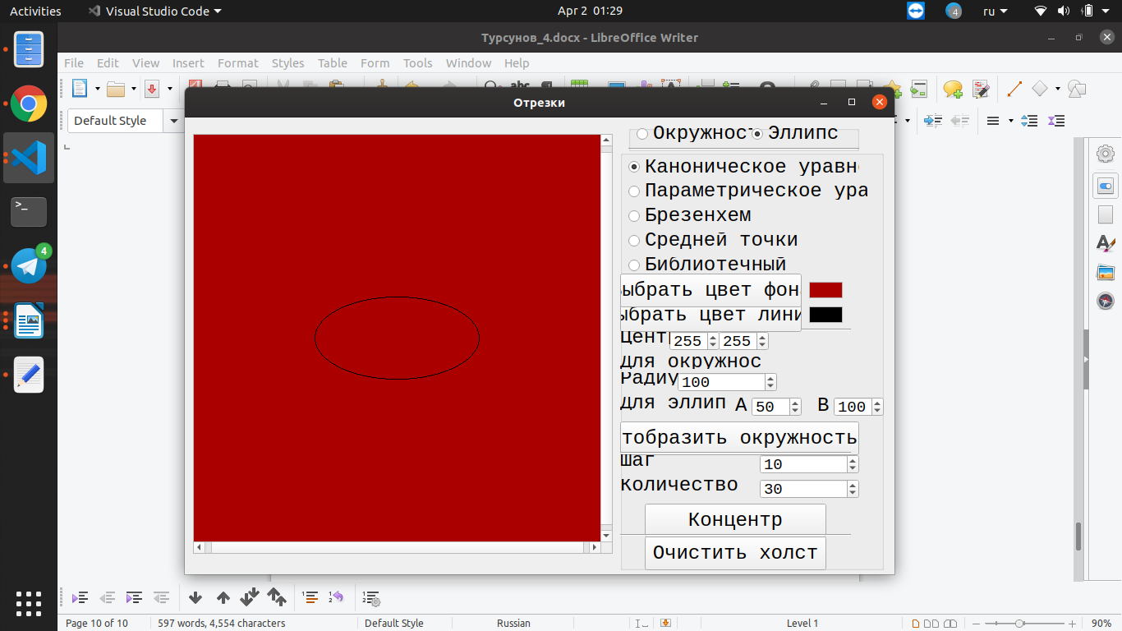**

* **Параметрического уравнения**

**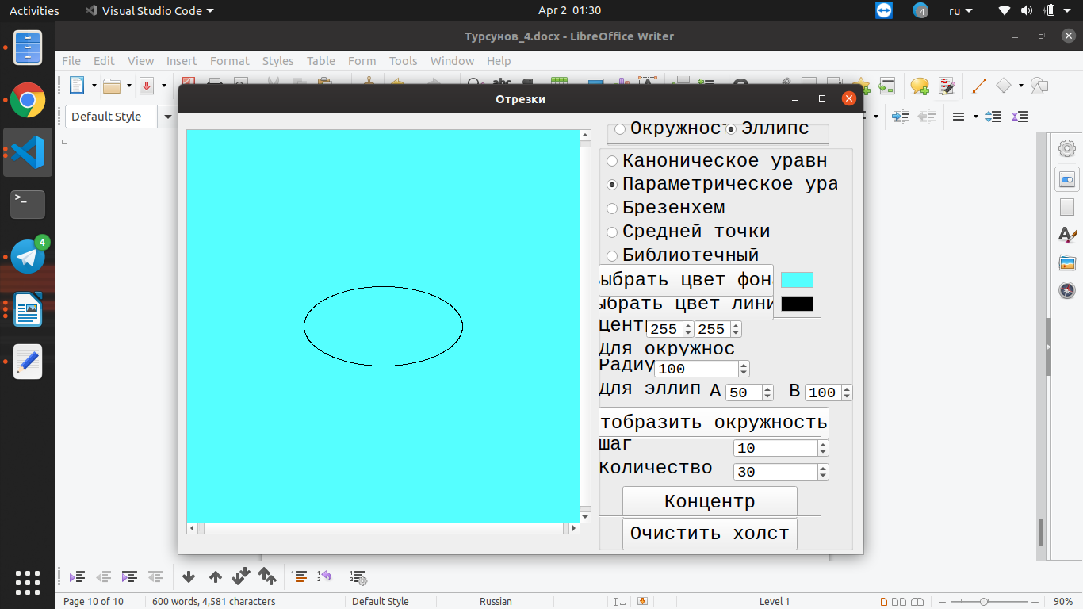**

* **Алгоритма Брезенхема**

**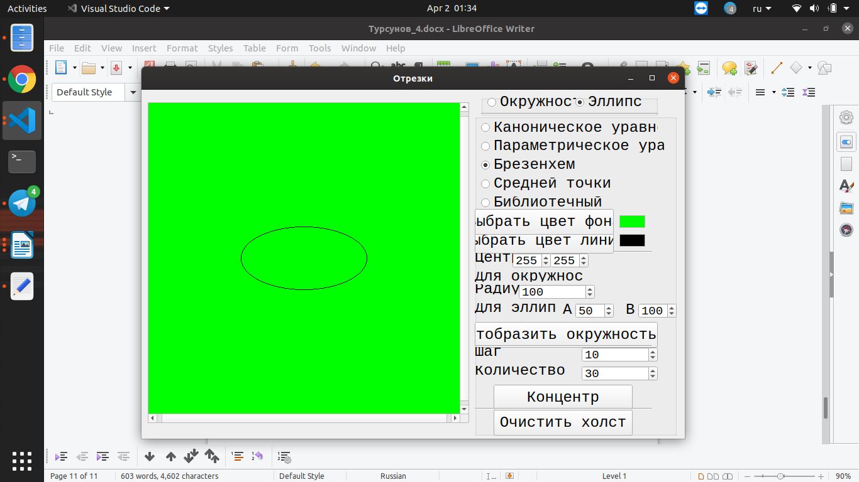**

* **Алгоритма средней точки**

**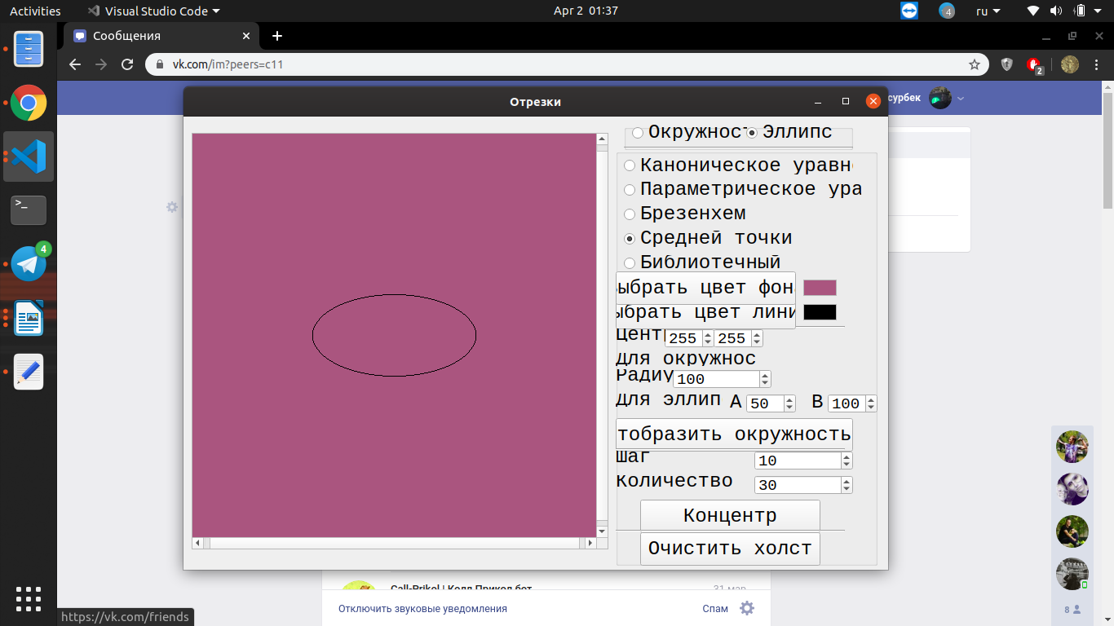**

Если сравнивать визуальные характеристики при построении эллипса на основе канонического или параметрического уравнения особой разницы нет, но если мы будет сравнивать любой из вышеперечисленного с алгоритмами Брезенхема или Средней точки, то мы увидим, что последние два алгоритма рисуют более плавно, без грубой ступенчатости. Также алгоритмы Брезенхема и Средней точки совпадают по изображению.

**Концентрические окружности**

**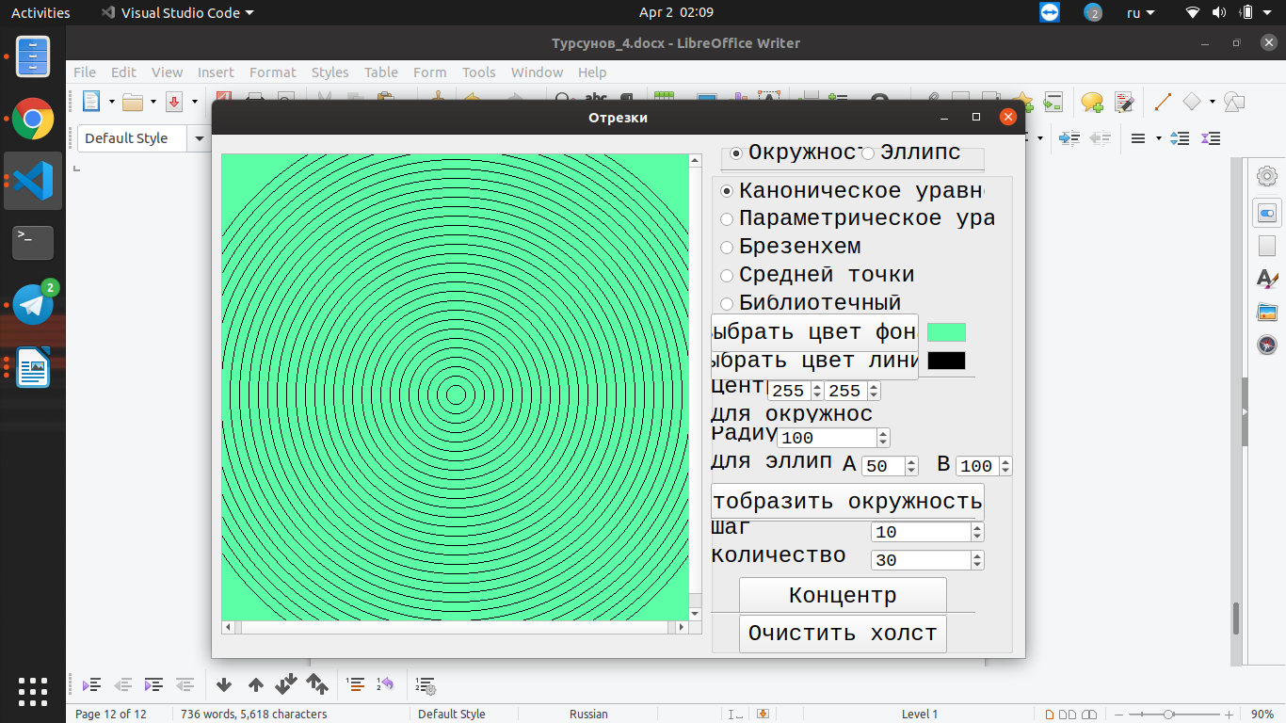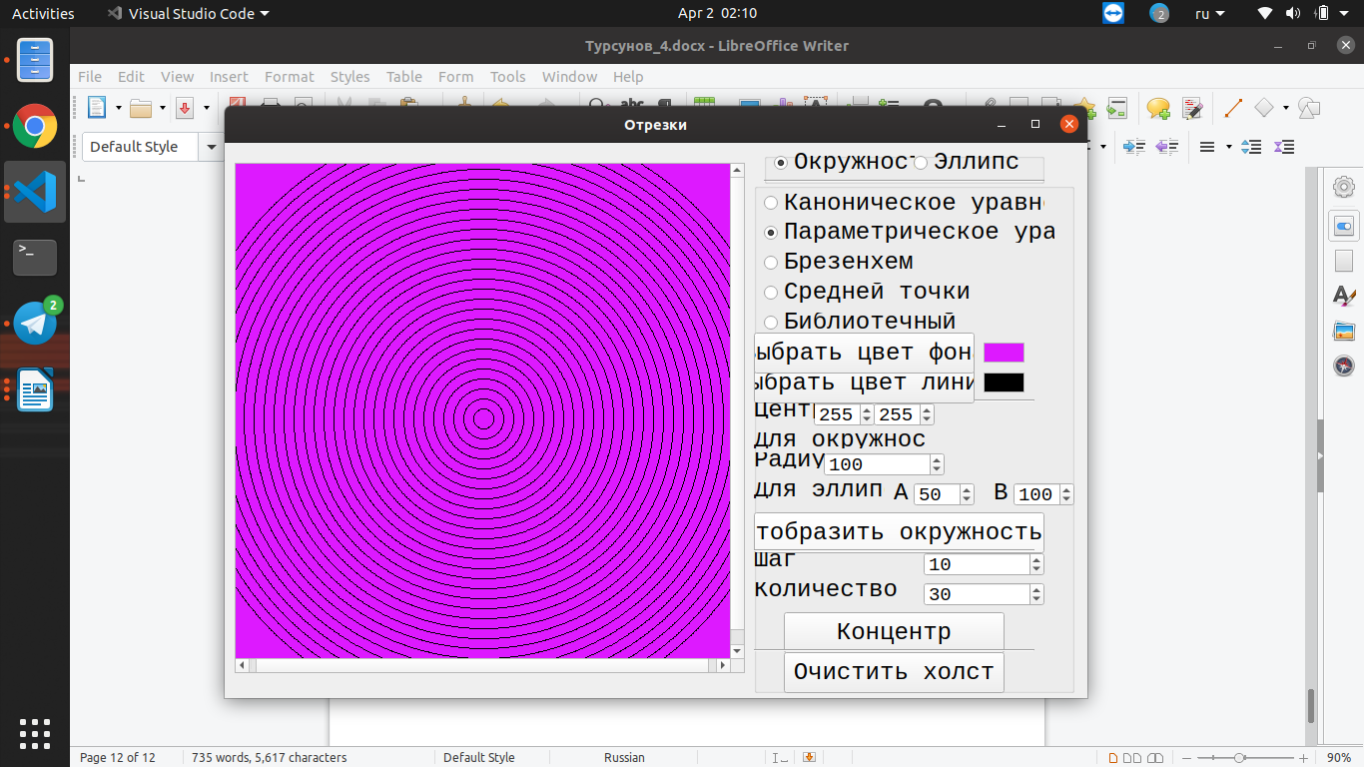**

**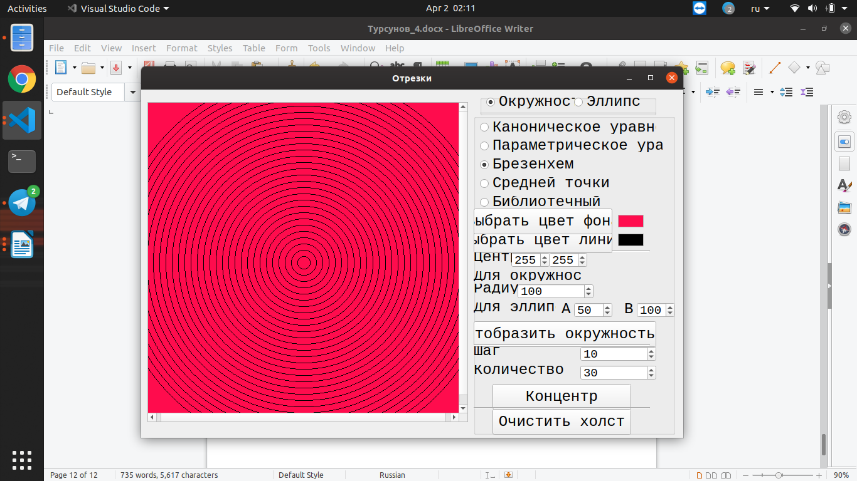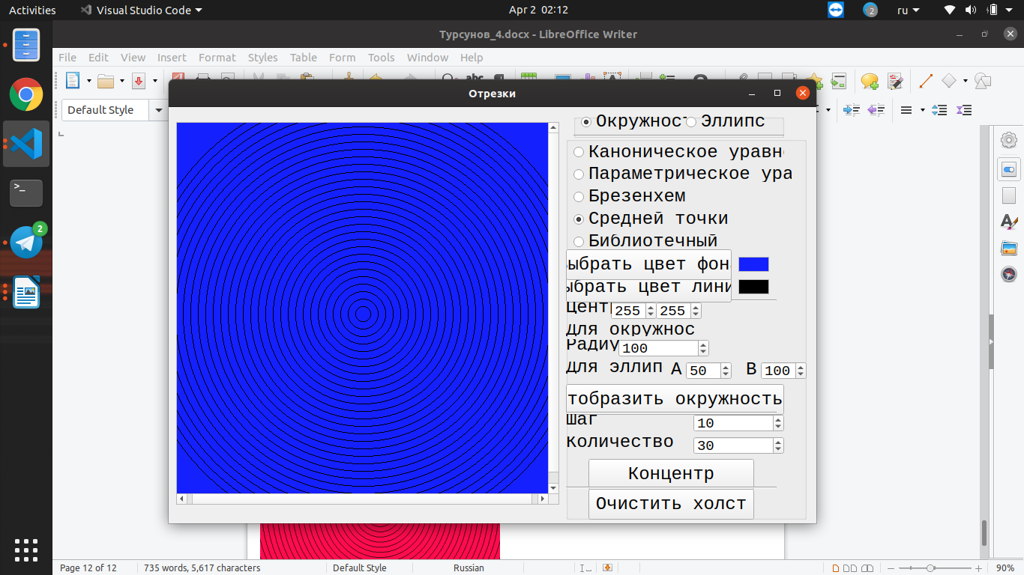**

1) Канонически

2) Параматрически

3) Брезенхем

4) Средняя точка

**Концентрические эллипсы**

**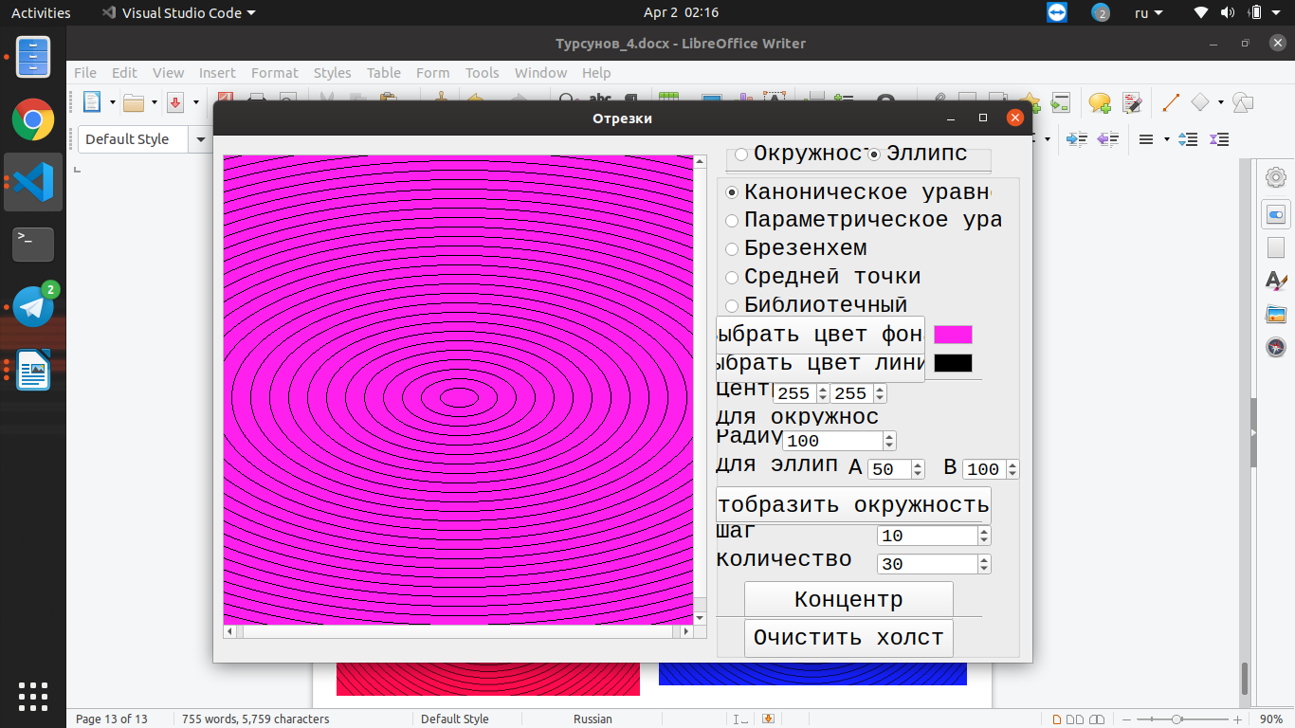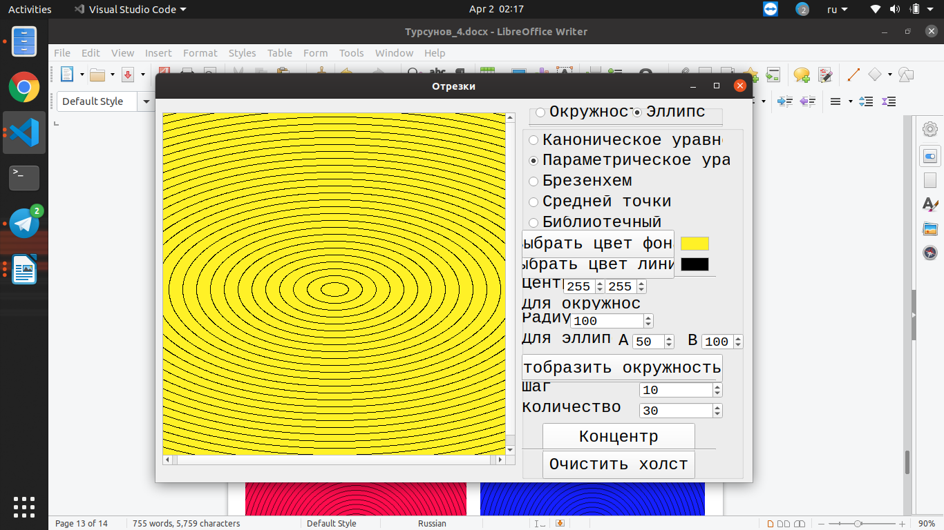**

**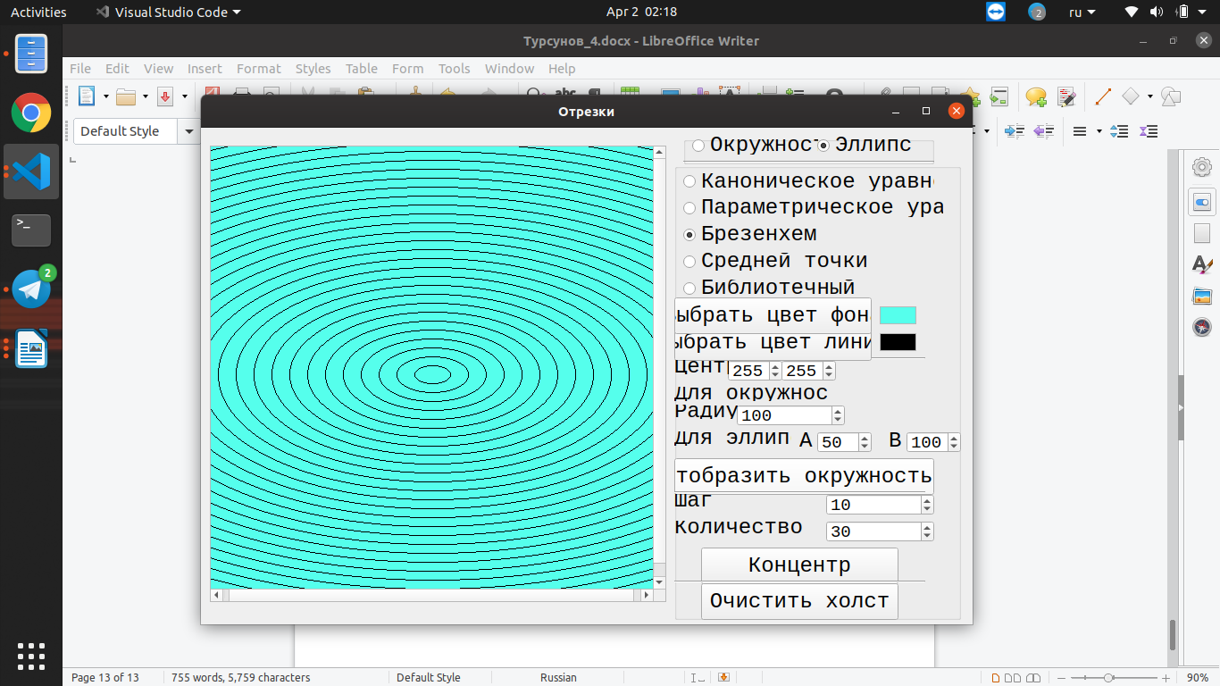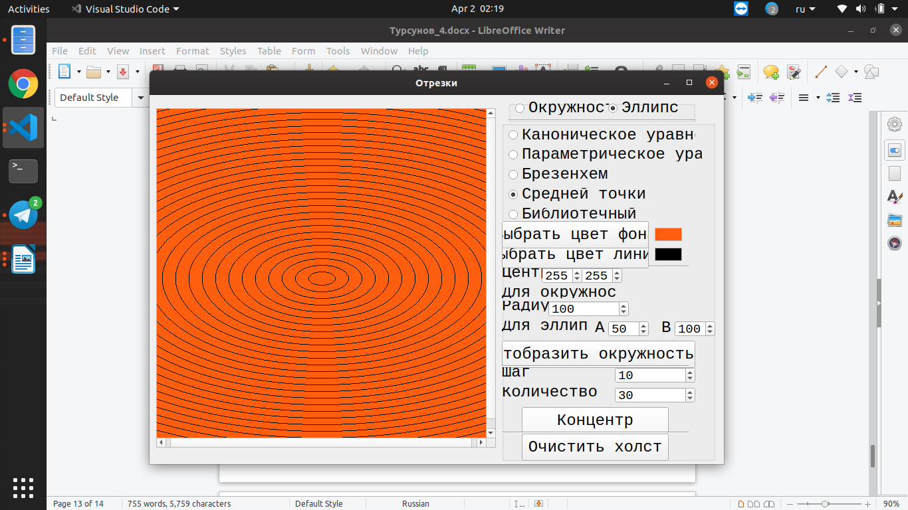**

1) Канонически

2) Параматрически

3) Брезенхем

4) Средняя точка

Делая вывод о **визуальных характеристик** для **концентрических эллипсов** можно понять что хуже всех выглядит эллипс, построенный на параметрическом уравнении. Лучше всех выглядит эллипс, нарисованный с помощью алгоритма средней точки. Алгоритм Брезенхема не уступает место алгоритму средней точки, поэтому они оба хороши.

Если делать вывод по в**изуальным характеристикам** **концентрических окружностей**, то тут происходит почти тоже самое. Алгоритм построения с помощью параметрического уравнения выгладит очень грубым и шероховатым. Остальные же рисуют более плавно и четко. Также и здесь следует отметить алгоритма Брезенхема и алгоритмы Средней точки, которые рисуют довольно хорошо.